İSTANBUL
OFİS RAPORU
BASIN KİTİ
BASIN BÜLTENİ

2017
DÖRDÜNCÜ ÇEYREK

İLETİŞİM BİLGİLERİ
Propin Property Investment Consultancy
Eski Büyükdere Cd. Hümeyra Sok.
Nef Offices 09 B Blok No 7 Kat 5/114
34400, 4.Levent/ İstanbul
T +90 212 217 85 55
F +90 212 217 85 53
info@propin.com.tr | www.propin.com.tr

PROPIN PROPERTY INVESTMENT CONSULTANCY BASIN BÜLTENİ
02.02.2018
İSTANBUL OFİS PAZARI GENEL BAKIŞ 2017 DÖRDÜNCÜ ÇEYREK
Ticari gayrimenkul sektörünün “ofis” alanında, aracılık ve danışmanlık hizmeti veren Propin Property Investment Consultancy’nin üç ayda bir periyodik olarak hazırladığı “İstanbul Ofis Pazarı Genel Bakış 2017 Dördüncü Çeyrek Raporu” yayınlandı. Rapor Ekim, Kasım, Aralık aylarında ofis pazarında yaşanan değişimleri, son 10 yıldaki ofis pazarına ait verilerin kıyaslamalarını ve Propin’in gelecek dönemler için öngörülerini kapsıyor.

İstanbul Ofis Pazarı 2017 yılını hareketli geçirdi.
Propin hazırladığı raporda, İstanbul Ofis Pazarı’nda 2017 dördüncü çeyreğin ofis kiralamalarındaki ticari koşulların, ofis kullanıcısının daha da avantajına döndüğü bir dönem olduğunu açıkladı. Bu avantajlı ticari koşullara, ofis stokundaki devam eden artış, ekonomik koşulların yarattığı olumsuzluk ve döviz kurundaki dalgalanmaların sebep olduğunun detayını verdi.

Raporda ayrıca, İstanbul’daki ofis alanlarında gerçekleşen kiralama ve kurumsal satın alma işlem hacmi toplamının 359.000 m² olarak tespit edildiğinin bilgisi verildi. 2015 yılında düşüşe geçen işlem hacminin 2016 yılında daha da düşmüş olduğu hatırlatıldı. 2017 yılında işlem hacminin, bir önceki seneye göre %72 artışla kapanmasının arkasında ağırlıkla iyileşen ticari koşullar yatmakta olduğu ifade edildi. 2015 ve 2016 yıllarına kıyasla 2017 yılının daha hareketli geçtiği söylendi. Buna rağmen, MİA’daki A sınıfı ofis binalarındaki boşluk %31,4 oranına ulaşarak 2017 yılında son on yıldaki en yüksek seviyesinde kaydedildiğinin altı çizildi.

2017 yılında İstanbul Ofis Pazarı’nda işlemler, ağırlıklı olarak büyük ölçekli ofis alanlarında gerçekleşti. Pazar’da kurumsal satın alma işlemleri toplamı, kiralama işlemlerinin gerisinde kaldı.
Propin raporunda, gerçekleşen işlemler arasında büyük ölçekli ofis kullanıcılarının ve yatırımcılarının yaptığı işlemlerin, ağırlıklı olmasının dikkat çektiğini bildirdi. Raporda ayrıca, 10.000 m² üzerindeki ofis alanlarında gerçekleşen işlem hacminin, toplam kapanan işlem hacminin %29’unu oluşturduğunu iletti. Ofis büyüklüğü 5.001-10.000 m² arasında olan işlemlerin oranının ise %16 olduğunun bilgisini verdi. Büyük ölçekli ofis alanlarının daha cesaretli kiralanmasında; yapılan kira indirimleri, ödemelerin dövizden Türk Lirası’na çevrilmesi ve uzun kirasız dönem verilmesi gibi avantajların rol aldığı söyledi.

Raporda, 2017 yılı boyunca MİA’da gerçekleşen ofis kiralama ve satın alma işlemlerinin hacminin, 2016 yılına göre yaklaşık %24 gibi bir farkla arttığının gözlendiği iletildi. MİA’da kapanan işlem büyüklüğünün 114.000 m² olarak belirlendiği söylendi. PROPIN’in mal sahibi temsilcisi olduğu Ferko Signature’da, Yemek Sepeti’nin 9.300 m²’lik ofis bloku kiralamasının, Levent’te gerçekleşen en büyük hacimli işlem olduğu belirtildi. Ayrıca, ofis kullanıcı ve yatırımcılarının, 2017 yılında Gelişmekte Olan Ofis Bölgeleri’ne olan ilgisinin arttığı bilgisi verildi. Kullanıcıların talebini karşılayan mimari özelliklerle birlikte avantajlı kiralama koşullarının da etkisiyle, Gelişmekte Olan Ofis Bölgeleri’nde yaklaşık 91.000 m² büyüklüğündeki ofis alanında, kiralama ve kurumsal satın alma işlemi gerçekleştiğinin altı çizildi. İş Yatırım Bosphorus Capital’in Batı Ataşehir’de yer alan, 24.680 m² ofis alanlı Nidakule Ataşehir Batı Binası’nı satın almasının İstanbul Ofis Stoku’nda gerçekleşen en büyük hacimli satın alma işlemi olduğu vurgulandı.

Hazırlanan raporda, İstanbul’da ofis alanlarındaki satış işlemlerindeki toplamın, her zaman olduğu gibi kiralama işlemleri toplamının çok gerisinde kaldığı ifade edildi. 2017 yılında yaklaşık 60.000 m²’lik kurumsal satın alma işleminin tespit edildiği belirtildi. Bu alanların yaklaşık %55 oranındaki kısmının, MİA Dışı-Asya’da ve yine Asya Yakası’ndaki Gelişmekte Olan Ofis Bölgeleri’nde gerçekleştiği iletildi. Asya Yakası’ndaki bir diğer işlemin de Batı Ataşehir’de yer alan Ağaoğlu My Newwork’te PROPIN aracılığıyla gerçekleşen Schindler’in 3.500 m²’lik ofis satın alması olduğu söylendi.

2017 yılında İstanbul’da A sınıfı ofis stoku büyüdü.
Propin raporunda ayrıca, 2016-2017 yıllarındaki ekonomik ve siyasi gelişmelerin, İstanbul Ofis Pazarı’nda lansmanı yapılan bazı projelerin açılış tarihlerinde ertelemelere yol açtığı ifade etti. 2017 yılı sonu itibariyle, İstanbul Ofis Stoku’nun 5.700.000 m²‘ye ulaştığının belirlendiğini söyledi. Yeni ofis yatırımlarının tamamlanması ve operasyona açılmasıyla, Havaalanı Bölgesi’ndeki A sınıfı ofis stokunun 2017 yılı sonunda 850.000 m²’ye yaklaştığı tespit edildiğini iletti. Havaalanı Bölgesi’ndeki ofis stokunun, son bir yılda %22 oranında arttığını açıkladı. 2016 yılında olduğu gibi Havaalanı Bölgesi’nin, İstanbul’un en büyük ofis bölgesi olduğu bilgisini verdi.

A sınıfı ofis binalarının boşluk oranları; MİA’da yükseldi, MİA Dışı-Avrupa ve MİA Dışı-Asya’da düştü.
Raporda, MİA’daki A sınıfı ofis binalarının boşluk oranının, 2017 yılında yükseliş eğiliminde olduğu ifade edildi. 2017 birinci çeyrekte MİA boşluk oranının %27,7 olduğu hatırlatıldı. Boşluk oranının, 2017 dördüncü çeyrekte %31,8’e yükseldiği belirtildi. Özellikle Maslak ve Levent ofis stoklarındaki artışın, MİA A sınıfı ofis binalarındaki boşluk oranının 2017 boyunca yaklaşık %15 oranında yükselmesine neden olduğu vurgulandı. Raporda ayrıca, MİA Dışı-Asya’da A sınıfı ofis binalarındaki boşluk oranının, 2017 birinci çeyrekte %20,6 olarak belirlenmiş olduğu iletildi. 2017 yılının ilk üç çeyreği boyunca bu seviyesini koruduğu ifade edildi. MİA-Dışı Asya’daki A sınıfı ofis binaları boşluk oranının, 2017 dördüncü çeyrekte %19,7’ye düştüğü söylendi.

Kira ortalamaları 2017 yılında genel olarak düştü.
Propin tarafından hazırlanan raporda, 2017 yılı boyunca, MİA A sınıfı ofis binalarındaki kira ortalamasının %7,9 düştüğü söylendi. Böylece, 2017 dördüncü çeyrekte MİA A sınıfı ofis binalarındaki kira ortalamasının 24,8 ABD Doları /m² /ay olduğu iletildi. MİA Dışı-Asya’daki A sınıfı ofis binalarının kira ortalamasının 2017 dört çeyrek boyunca inişli-çıkışlı bir seyir izlediğinin bilgisi verildi. 2017 birinci çeyrek dönemde kira ortalamasının 18,4 ABD Doları /m² /ay olduğu belirtildi. 2017 dördüncü çeyrekte kira ortalamasının 17,5 ABD Doları /m² /ay’a gerilediği vurgulandı.

Propin, hazırladığı raporda 2017 dördüncü çeyrekte ofis piyasasında yaşanan gelişmeleri şöyle özetliyor;
- Merkezi İş Alanı (MİA)’nda A sınıfı ofis binalarındaki boşluk oranı %31,8; B sınıfı ofis binalarındaki boşluk oranı %15,2 seviyesindeydi. MİA’da kira ortalaması, A sınıfı ofis binalarında 24,8 ABD Doları /m² /ay ve B sınıfı ofis binalarında 13 ABD Doları /m² /ay olarak tespit edildi.

- MİA Dışı-Avrupa’da A sınıfı ofis binalarındaki boşluk oranı %21,4, kira ortalaması 15,2 ABD Doları /m² /ay olarak belirlendi.

- MİA Dışı-Asya’da A sınıfı ofis binalarındaki boşluk oranının %19,7; kira ortalamasının 17,5 ABD Doları /m² /ay olduğu gözlendi.

- MİA’da yer alan Levent, 2017 dördüncü çeyrek dönemde en yüksek kiranın talep edildiği bölge oldu.
Levent’te talep edilen en yüksek kiranın 44 ABD Doları /m² /ay olduğu görüldü.

En yüksek kira bedelinin talep edildiği bölge Levent oldu.
Propin hazırladığı raporda, 2016 dördüncü çeyrekte, MİA’daki Levent’in en yüksek kiranın talep edilen bölge olduğunun tespit edildiğini belirtti. Levent’te talep edilen kira rakamının, 2017 dördüncü çeyrek dönemde, üçüncü çeyreğe benzer şekilde 44 ABD Doları /m² /ay olduğunun gözlendiğini iletti. Raporda, MİA Dışı-Asya’da talep edilen en yüksek kira rakamının Kozyatağı’nda görüldüğünü söyledi. 2017 dördüncü çeyrekte Kozyatağı’ndaki en yüksek kira rakamının 28 ABD Doları /m² /ay olduğunu bildirdi.
İSTANBUL OFİS PAZARI 2017 DÖRDÜNCÜ ÇEYREK - GRAFİKLER

02.02.2018
BÖLGE KATEGORİLERİNE GÖRE BOŞLUK ORANLARI 2017 Dördüncü Çeyrek

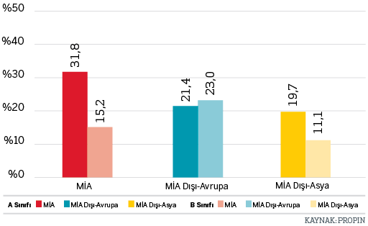

BÖLGELERE GÖRE BOŞLUK ORANLARI 2017 Dördüncü Çeyrek

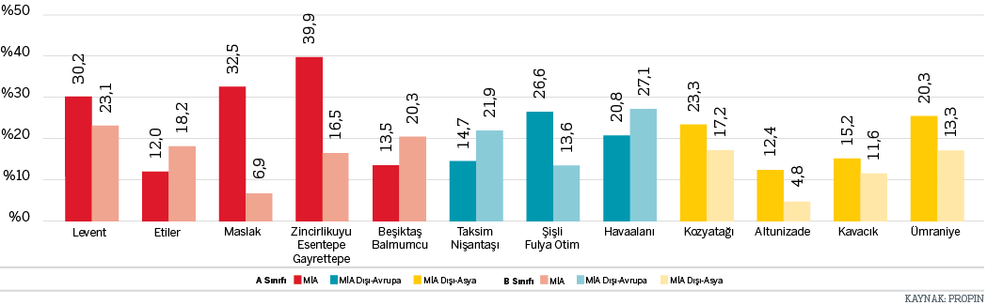

A SINIFI BİNALARDAKİ BOŞLUK ORANLARI DEĞİŞİMİ Son Dört Çeyrek

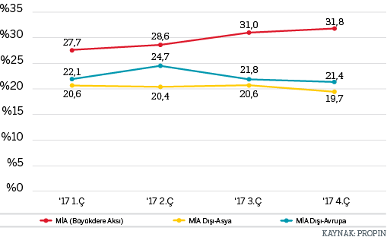

B SINIFI BİNALARDAKİ BOŞLUK ORANLARI DEĞİŞİMİ Son Dört Çeyrek

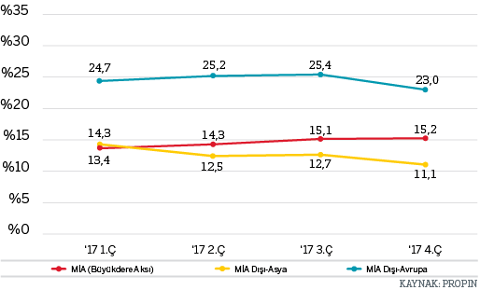

A SINIFI BİNALARDAKİ BOŞLUK ORANLARI DEĞİŞİMİ 2008-2017 Son On Yıl

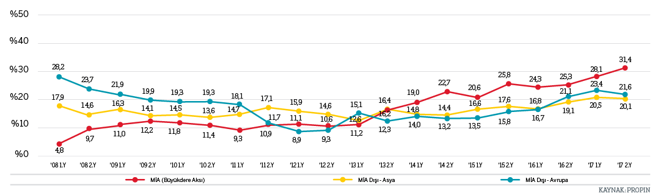

B SINIFI BİNALARDAKİ BOŞLUK ORANLARI DEĞİŞİMİ 2008-2017 Son On Yıl

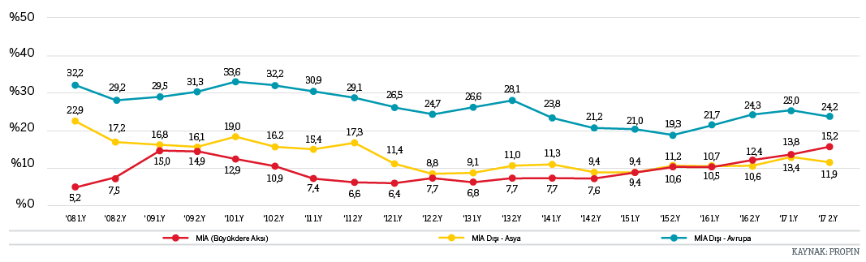

BÖLGE KATEGORİLERİNE GÖRE KİRA ORTALAMALARI 2017 Dördüncü Çeyrek

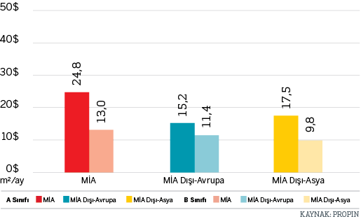

BÖLGELERE GÖRE KİRA ORTALAMALARI 2017 Dördüncü Çeyrek

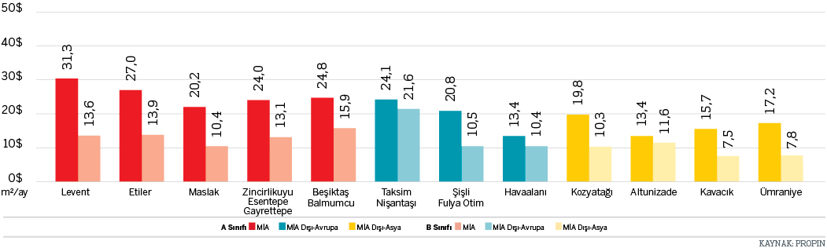

İSTANBUL BÖLGELERE GÖRE TALEP EDİLEN “EN YÜKSEK KİRA” LİSTE RAKAMLARI Son Dört Çeyrek

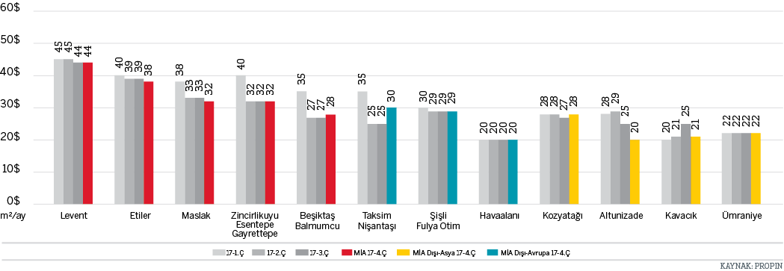

A SINIFI BİNALARDAKİ KİRA ORTALAMA DEĞİŞİMİ Son Dört Çeyrek

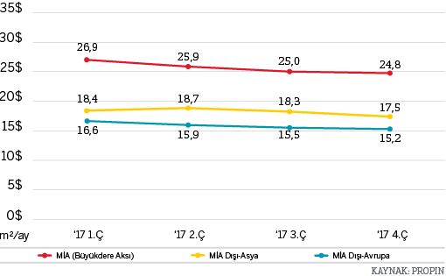

B SINIFI BİNALARDAKİ KİRA ORTALAMA DEĞİŞİMİ Son Dört Çeyrek

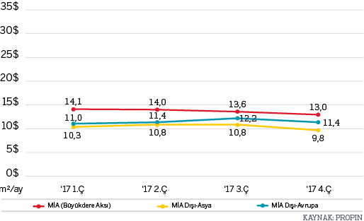

A SINIFI BİNALARDAKİ KİRA ORTALAMALARI DEĞİŞİMİ 2008-2017 Son On Yıl

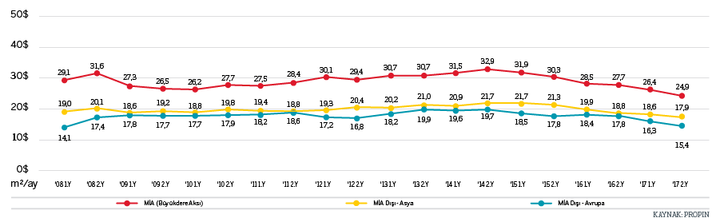

B SINIFI BİNALARDAKİ KİRA ORTALAMALARI DEĞİŞİMİ 2008-2017 Son On Yıl

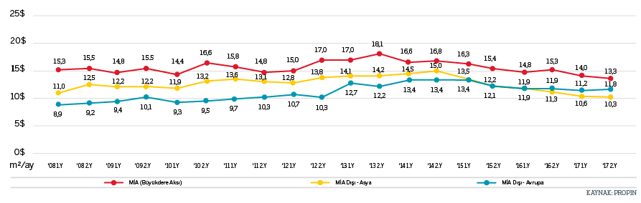

İSTANBUL OFİS BÖLGELERİ A SINIFI STOK KARŞILAŞTIRMASI

BÖLGE KATEGORİLERİNE GÖRE A SINIFI OFİS STOKU DAĞILIMI 2017 Dördüncü Çeyrek

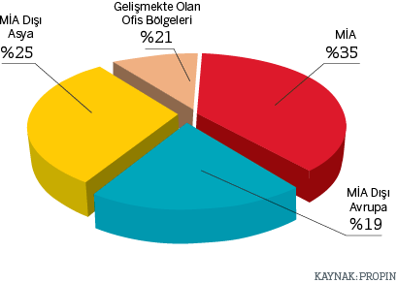

BÖLGELERE GÖRE A SINIFI OFİS STOK DAĞILIMI 2017 Dördüncü Çeyrek

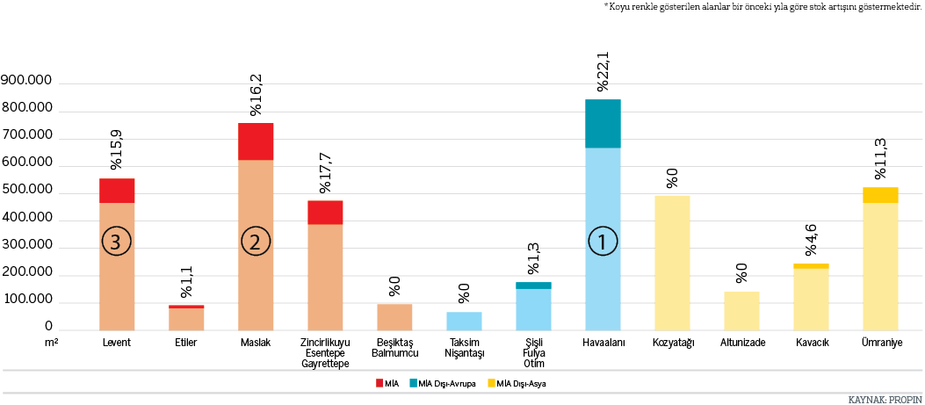

A SINIFI BİNALARDA OFİS STOKUNUN YILLARA GÖRE ARTIŞI 2008-2021

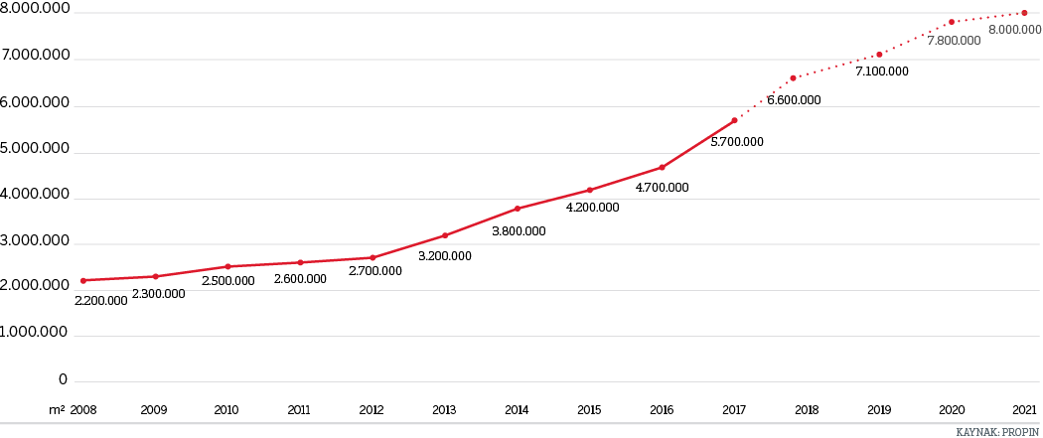

BÖLGE KATEGORİLERİNE GÖRE OFİS STOK ARTIŞININ YILLIK DAĞILIMI 2008-2021

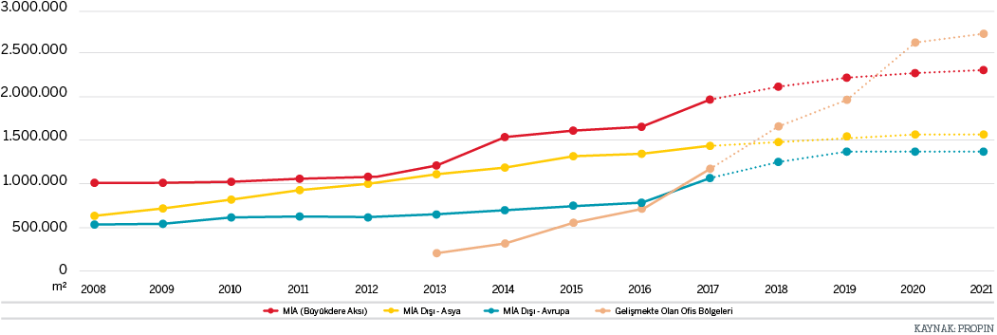
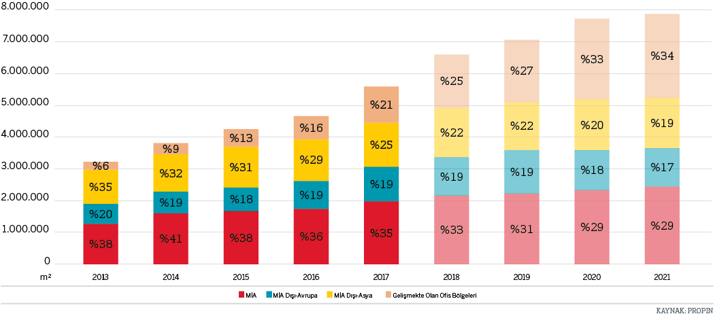

GERÇEKLEŞEN İŞLEM HACMİ 2008-2017

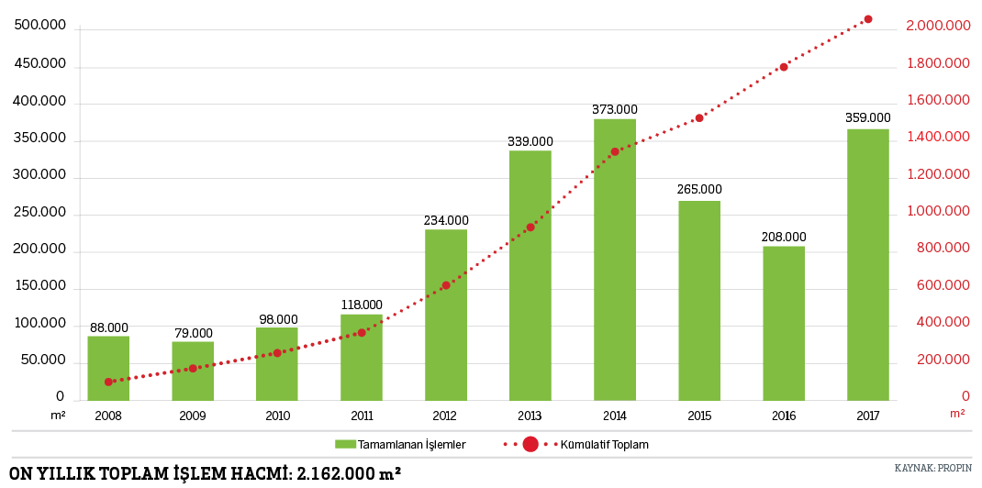

GERÇEKLEŞEN İŞLEMLERİN BÖLGE KATOGORİLERİNE GÖRE DAĞILIMI 2017

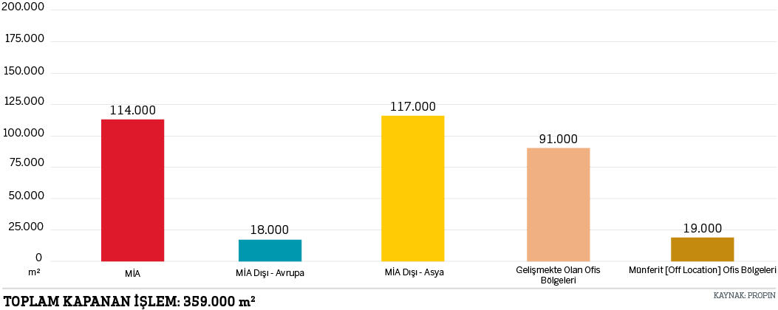

EDİTÖRÜN NOTU: Propin Property Investment Consultancy, ticari gayrimenkul sektöründe “ofis” alanında uzmanlaşmış bir gayrimenkul yatırım danışmanlık şirketidir. Kullanıcılara, mal sahiplerine, gayrimenkul yatırımcılarına ve geliştiricilere ofis alanında aracılık ve danışmanlık hizmetleri vermektedir. Hizmet bölgesi tüm İstanbul ve ofis pazarının gelişmekte olduğu diğer büyük şehirlerdir.
Deneyimli kadrosuyla 2005 yılında kurulan Propin, kısa sürede imza attığı işlerle ve hizmet kalitesiyle sektöründe fark yaratmıştır. Referanslarının Türkiye’nin ve dünyanın en saygın şirketleri arasında olması başarısının açık bir göstergesidir. Propin, uzmanlığının beraberinde getirdiği kalite ve verimlilikle, müşterilerine ofis alanında butik bir hizmet sağlar. Kurulduğu ilk günden itibaren iş etiğinden kesinlikle taviz vermeyen çalışma prensibine sahiptir. Sunduğu değerler, sektörde kazandığı güveni daimi şekilde korumaya verdiği önemi gösterir.
www.propin.com.tr | info@propin.com.tr

EDİTÖRÜN NOTU: Propin Property Investment Consultancy, ticari gayrimenkul sektöründe “ofis” alanında uzmanlaşmış bir gayrimenkul yatırım danışmanlık şirketidir. Kullanıcılara, mal sahiplerine, gayrimenkul yatırımcılarına ve geliştiricilere ofis alanında aracılık ve danışmanlık hizmetleri vermektedir. Hizmet bölgesi tüm İstanbul ve ofis pazarının gelişmekte olduğu diğer büyük şehirlerdir.
Deneyimli kadrosuyla 2005 yılında kurulan Propin, kısa sürede imza attığı işlerle ve hizmet kalitesiyle sektöründe fark yaratmıştır. Referanslarının Türkiye’nin ve dünyanın en saygın şirketleri arasında olması başarısının açık bir göstergesidir. Propin, uzmanlığının beraberinde getirdiği kalite ve verimlilikle, müşterilerine ofis alanında butik bir hizmet sağlar. Kurulduğu ilk günden itibaren iş etiğinden kesinlikle taviz vermeyen çalışma prensibine sahiptir. Sunduğu değerler, sektörde kazandığı güveni daimi şekilde korumaya verdiği önemi gösterir.
www.propin.com.tr | info@propin.com.tr

